2020.04.06- 04.08 Sylwia Golińska

TEMAT: W KOSZYKU WIELKANOCNYM.
2020.04.06.(PONIEDZIAŁEK)
ZADANIE 1: PROSZĘ PRZECZYTAĆ O ZWYCZAJACH I TRADYCJACH WIELKANOCNYCH.
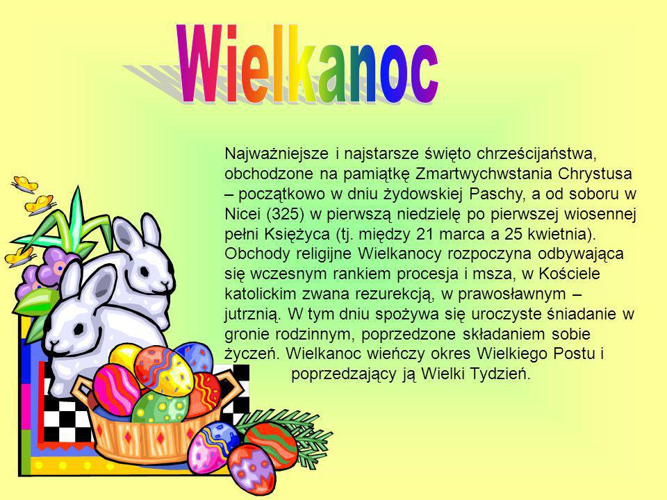
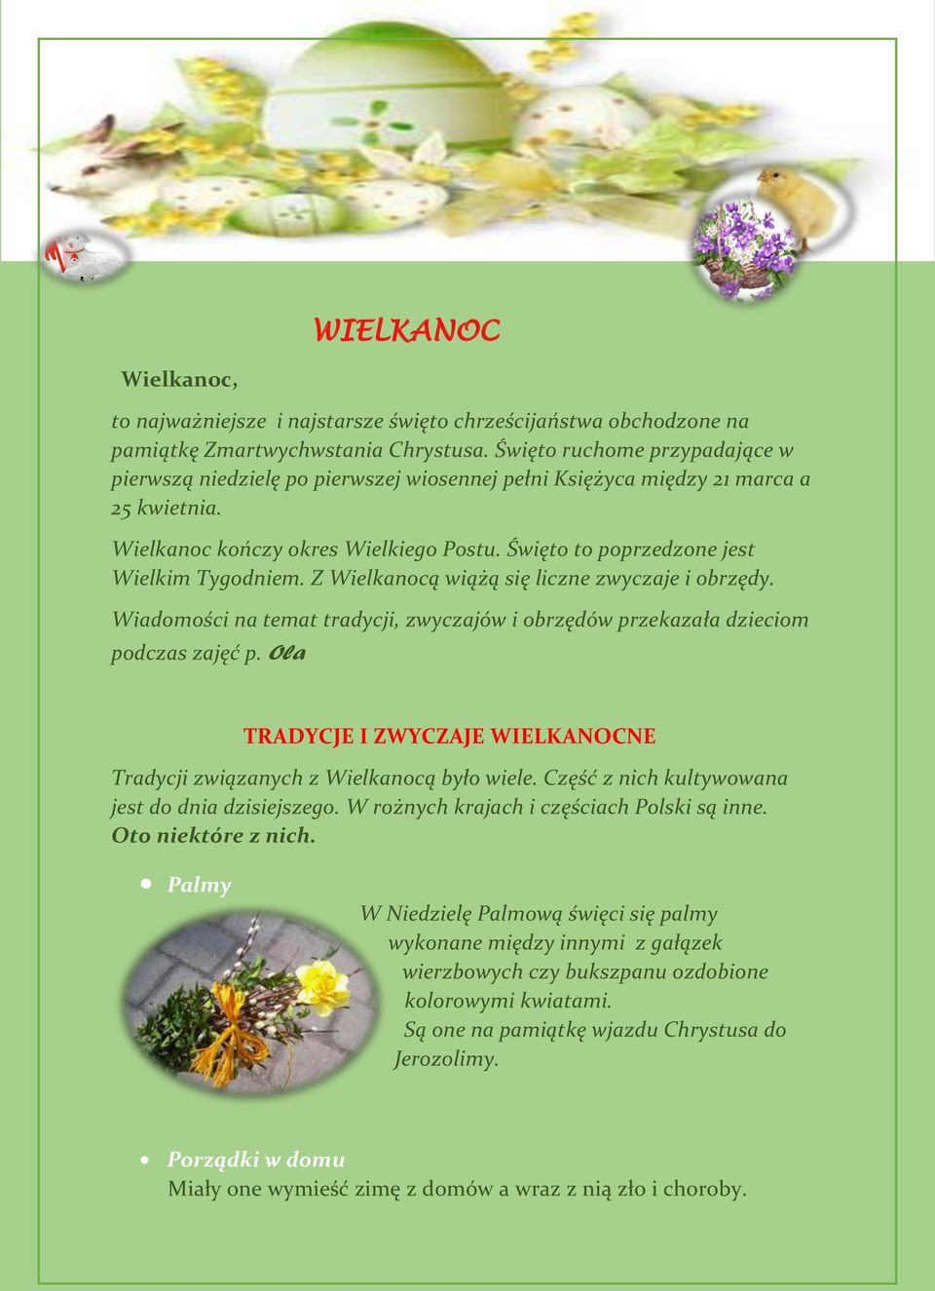

2020.04.07.(WTOREK)
ZADANIE2. ROZWIĄŻ ZAGADKI I KRZYŻÓWKI. (krzyżówka do wyboru).
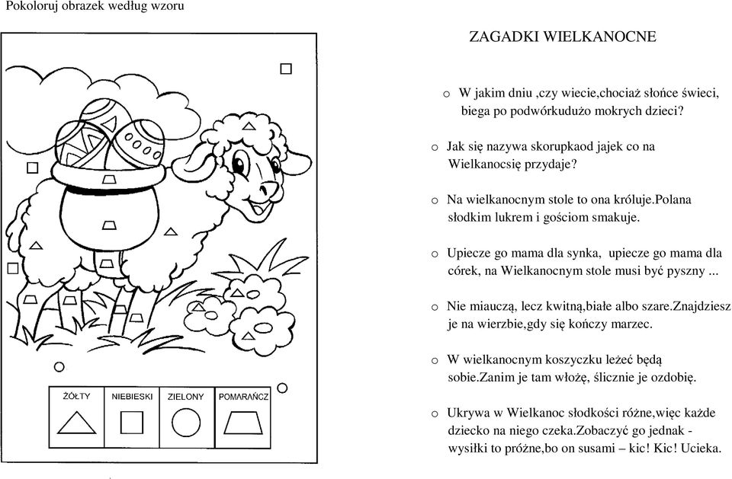

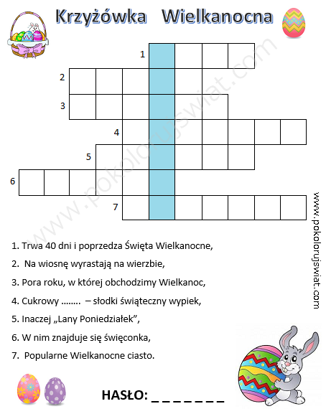
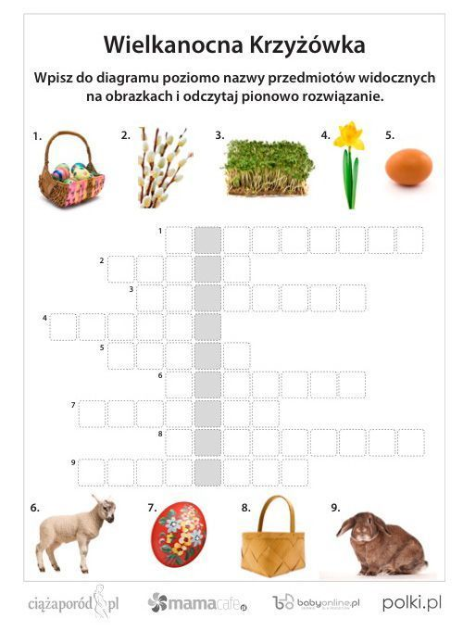

2020.04.08.(ŚRODA)
ZADANIE3. Wykonanie dekoracji wielkanocnych do wystroju stołu.
PRZYKŁADOWE DEKORACJE Z PAPIERU.

